기간 | 2026.08.17~2026.08.23 |  | 주간 | 10주차
목표 | - 이미 존재하는 사진을 어떻게 연속된 4byte 의 데이터 형태로 변환하는지  이해해보기
발생한 문제 / 원인 분석 / 해결 방법
320 * 240 해상도의 그림을 2픽셀(4byte) 씩 각 줄마다 나눠서, hex의 값인 8글자로 변환하는
프로그램 제작
: chatGPT에게 해당 조건을 만족하는 파이썬 매크로 제작을 부탁했다.

그림 제작
: 이미 있는 그림을 해볼 수도 있겠지만, 이왕 하는거 그림을 하나 만들어서 진행해보고 싶다
chatgpt 로 그림을 생성한 후, 사람의 향취를 입혔다.

: 사진에 움직임을 부여할 수 있도록, 사진을 여러장 제작한 결과로 완료했다



그림을 각각 어느 주소에 배치할지
: 320 * 240 * 2 만큼 각 사진은 byte 차지를 한다. 이것은 16진수로 0x025800이기에
매 사진마다 0x030000만큼 칸을 떼둔다면 문제를 일으키지 않을것이다.

png 파일 -> 줄 별로 8글자의 HEX 문자열(4byte) -> Teraterm 매크로로 변환하는 코드를
ChatGPT 에게 의뢰.
: 어떤 특정 320 * 240 크기의 PNG 파일을 열때마다, 성공적으로 Teraterm 매크로 형태로
제작해주는 것을 확인했다
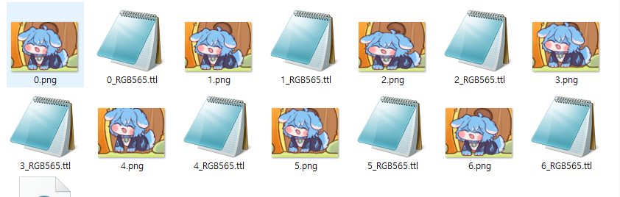

HEX 정보를 담은 문자열을 받아와 정수꼴로 변환하는 코드 제작
: HEX 문자열 중 각 글자가 일일히 무엇인지 검사한 후, 그것에 대응되는 만큼
n * 16^k 만큼 정수누적을 할 수도 있지만
이미 존재하는 라이브러리 함수 str to ul 함수를 추천받아 그것을 사용하기로 했다

사용법을 이해한 후, 그것을 응용해서
신규로 붙일 검사, 필요 없는 검사는 제거해서 내가 사용할 코드로 만들었다.

: 이 str to ul 을 응용하는 함수는 w25qxx_with_ILI9341.c 에서만 사용한 함수라서,
함수의 선언을 헤더에 안해놨다.

하지만 만약 이렇게 할 것이라면, 이 함수의 정의가 함수가 호출되기 전에 필요함을
확인했다.
굳이 위치를 바꾸기보다, 이런 문제를 앞으로도 방지하기 위해
헤더에는 특별한 이유가 없으면 함수를 선언해두기로했다. 활용성이 없더라도.

ILI9341에 쓰이는 전력과 W25QXX 에 쓰이는 전력이 같은 전원소스를 공유하지 않게 함
: 전원 불안정이 감지되서, 각각 별도의 전원 핀을 쓰도록 변경했다.

가끔 w25QXX 의 납땜 문제로 인해 사진이 깨져서 보인다
: W25qXX에 납땜이 불안정한 점은 w25QXX 를 살짝 만져주면 본래 정상으로 돌아온다

사진 전환속도가 느려서 매끄럽지 못하다
: 문제의 모습은 이 폴더 내에 존재하는 동영상에 존재한다
: w25QXX, ILI9341 둘다 SPI 통신을 사용하고 있다
1. SPI1은 APB2에 연결되어 있다.
APB2는 현재 18MB/s 의 최대 baudrate 를 쓰고 있으므로 이것 이상의 개선은 어렵다
2. SPI1은 매 함수호출마다 8bit(1byte)를 전송하고 있다
만약 이것을 2byte(16bit)로 상승시킬 수 있다면, 가속을 기대할 수 있다
*bit 전송 통신 속도 자체가 가속되는 점
: 없다. 매 함수마다 8bit 전송을 하든, 16bit 전송을 하든
각 함수마다 1bit 씩 나눠 전송하는 점은 같다. SPI가 Serial 직렬통신이기에
*함수 구동 횟수의 감수
: 가속의 주 역할, 오버헤드를 줄이는 결과를 낼거라 기대할 수 있다.

터치 시에 반응으로 나타날 사진을 제작
: 진행중에 있음

습득한 배움, 깨달음 |  | : str to ul 함수의 활용 방법  : 헤더에 함수를 선언하지 않을 것이라면, 메인코드의 윗 부분에  함수를 정의해둬야 문제를 일으키지 않는다  이런 문제 처리가 번거롭다면, 헤더에 함수를 선언해두는게 편하다

이번 주 전진 사항
- 사진을 생성하고, 그것을 HEX 문자열 형태로 제작하는데 성공했다
- 사진을 W25QXX 에 업로드 하고, W25QXX 에서 데이터를 꺼내
ILI9341에 업로드 하는데 성공. 다만 아주 느리다.
가장 어려웠던 문제
- 사진 전환속도가 이것보다 20배 정도는 빨라져야 자연스러운 움직임이 보일것이라 추측된다
어떤 개선이 대략 1.5~2사이의 개선량을 보일거라 개선할 때
대략 5회의 큰 도약이 있어야지만 이것이 개선될것이라는 점이 마음을 무겁게했다.

그러나, 단계적으로 해결하는 나를 믿고, 오늘도 가설을 설정했다
다음주의 목표 | : 사진 업로드 속도 가속

